프로젝트

AIFarm

참가자

정혜원

김나영

김동현

한국 직업 능력 교육원

**목차**

**1. 프로젝트 개요**

1-1. 프로젝트 명

1-2. 프로젝트 기간

1-3. 프로젝트 목적

1-4. 프로젝트 관련 국내외 동향

**2. 플로우 차트**

2-1. 하드웨어 구성

2-2. 소프트웨어 구성

**3. 파츠 리스트**

3-1. 레이아웃

3-2. 구매품

**4. 조직도**

4-1. 조직원 역할

**5. 간트 차트**

**6. 기안서**

**1. 프로젝트 개요**

급변해가는 정보통신 기술과 여러 산업분야에 적용된 AI기술은 농작물 재배 시설의 온도,습도,조도,이산화타소,토양등을 측정 분석하고 그 결과에 따라 제어 장치를 구동하여 적절한 상태로 변화시킨다. 특히, 스마트폰과 같은 모바일 기기를 통해 원격관리도 가능할 뿐만 아니라 생산성의 효율성과 품질향상 등과 같은 고부가 가치를 창출 할 수 있다.

**1-1. 프로젝트 명**

“AIFarm”은 “AI”와 “Farm”의 합성어로, 인공지능 기술이 농업 분야에 적용된 스마트팜을 상징합니다. 이 프로젝트는 센서 네트워크, 자동화 시스템, IoT 기술 등 다양한 기술을 결합하여 농작물 생산 및 관리를 지능적으로 수행합니다. 그 결과로 농업 생산성을 향상시키고 더욱 지속 가능한 농업을 실현할 수 있습니다.

**1-2. 프로젝트 기간**

2024년 03월 00일 ~ 2024년 05월 00일

**1-3. 프로젝트 목적**

**- 농업 생산성 향상:** 인공지능 및 빅데이터 분석을 통해 농작물 생산 및 관리를 최적화하여 생산성을 향상시킵니다. 이는 더 많은 작물 생산과 더 높은 수확량을 달성하는 데 도움이 됩니다.

**- 자원 효율성 개선:** 센서 네트워크와 자동화 시스템을 활용하여 물, 비료 및 에너지 등의 자원을 효율적으로 사용합니다. 이는 자원의 낭비를 줄이고 농장 운영 비용을 절감하는 데 도움이 됩니다.

**- 예측과 의사 결정 지원:** 인공지능 기술을 사용하여 농작물 생장 예측, 작물 질별 분류, 병해충 예방 등의 작업을 지원합니다. 이는 농부들이 더 정확한 의사 결정을 내릴 수 있도록 돕습니다.

**- 환경 보호:** 스마트팜 시스템을 통해 물과 대기의 질을 모니터링하고 환경 오염을 예방합니다. 이는 지속 가능한 농업과 환경 보호에 기여합니다.

**- 농업 분야의 기술 혁신 촉진:** 'AI팜' 프로젝트는 농업 분야에 기술 혁신을 촉진하고, 농업 현장에서의 인공지능 기술의 활용을 증진시키는 것을 목표로 할 수 있습니다. 이를 통해 농업 분야에서의 디지털화와 혁신을 촉진하고, 경쟁력을 향상시키는 것을 목적으로 할 수 있습니다.

**1-4. 프로젝트 관련 국내외 동향**

**· 국내 동향**

**- 농업 분야에서의 인공지능 기술 적용**: 국내에서는 농업 분야에서의 인공지능 기술 적용이 확대되고 있습니다. 이를 통해 농작물의 재배, 질병 진단, 수확 등 다양한 단계에서 생산성을 향상시키고 효율성을 증대시키는 노력이 진행되고 있습니다.

**- 정부 정책 및 지원**: 국내 정부는 농업분야의 디지털화와 혁신을 촉진하기 위해 다양한 정책과 지원을 제공하고 있습니다. 인공지능, 빅데이터, 사물인터넷 등의 첨단 기술을 농업 현장에 적용하기 위한 지원이 강화되고 있습니다.

**- 농업 스마트화 및 자동화**: 인공지능 기술을 활용한 농업의 스마트화와 자동화가 진행되고 있습니다. 드론을 활용한 작물 감시, 센서를 이용한 토양 및 작물 모니터링, 빅데이터 분석을 통한 생산 최적화 등이 이루어지고 있습니다.

**- 산업간 협력 및 연구개발**: 국내에서는 농업과 인공지능 기술을 융합하기 위한 다양한 산업간 협력과 연구개발이 이뤄지고 있습니다. 대학, 연구소, 기업 간의 협업을 통해 새로운 기술과 서비스가 개발되고 있습니다.

**· 국외 동향**

**- 자율주행 로봇 및 드론 활용**: 미국과 일본을 비롯한 여러 국가에서는 자율주행 로봇 및 드론을 농업에 적용하는 연구와 개발이 활발하게 이루어지고 있습니다. 이러한 기술은 작물 감시, 관리, 수확 등에서 효율성을 높이는 데 사용됩니다.

**- 빅데이터 및 인공지능 기술**: 유럽과 중국 등에서는 빅데이터와 인공지능을 활용하여 농업

생산성을 향상시키고 농부들에게 유용한 의사 결정 도구를 제공하는 프로젝트가 진행되고 있습니다. 이를 통해 작물 질병 진단, 날씨 예측, 작물 수확 최적화 등의 기능이 개발되고 있습니다.

**- 스마트팜 및 센서 네트워크**: 스마트팜 기술은 여러 국가에서 확산되고 있습니다. 스마트 센서 네트워크를 통해 실시간으로 작물 상태를 모니터링하고, 수확 시기를 예측하며, 자동으로 농약을 살포하는 등의 작업을 수행할 수 있습니다.

**- 블록체인 기술을 활용한 농산물 관리**: 블록체인 기술을 활용한 농산물 관리 시스템이 개발되고 있습니다. 이를 통해 농산물의 출하 및 유통 과정을 투명하게 관리할 수 있으며, 소비자들에게 안전하고 신뢰성 있는 제품을 제공할 수 있습니다.

**-일본:** 정부의 적극적인 지원과 세분화된 솔루션 제공.

정부의 지원으로 대기업의 새로운 성장동력으로서 농업이 높게 평가되어 많은 기업들이 참여했다.

**-이스라엘:** 전 세계 국가에 스마트팜 기술을 수출”적은 비용, 더 많은 생산” 을 목표로 농업기술의 혁신적인 시스템개발에 집중하며,기술 수출은 40억 달러이다.

**-네덜란드:** 다양한 과학기술 접목하여 세계 스마트 농산업을 주도.

특히 온실 환경제어 시스템을 개발하여 세계 각국으로 수출. EU농업회간의 연구협력네트워크를 강화하고 국제공동 연구 프로젝트로 진행했으며 스마트 원예산업 클러스터 단지를 조성해 과학영농을 실현하고 있다.

세계 최고수준의 온실,환경제어시스템회사,간척지에 최첨단 유리온실 단지를 조성했다.

**-덴마크,벨기에:** 덴마크는1957년 최초의 식물공장 설립 했고

시스템적인 농업 형태, 스웨덴 포닉 시스템을 통해 성장하고 있다.

벨기에는 재배 베드 자동 이송시스템(MGS)을 중심으로 묘자동이식로봇, 자동 재식거리조정방식, 자동 스페이싱장치 탑재를 통해 스마트팜이 발전되었다.

**-미국:** 구글은 인공지능 기술을 적용해 과일 수확 로봇, 자동 분사 드론을 연구 중이고 기후변화를 분석하고 이를 패턴으로 해충이나 재해를 사전에 차단하는 기술을, 살리나스 밸리에 실리콘밸리의 첨단ICT산업을 접목하여 자동 모니터링, 무인 농업로봇, 스마트 스프레이 시스템, 아미크로 워터 센서 등 스마트팜 기술을 적극 적용한다.

**2. 플로우 차트**

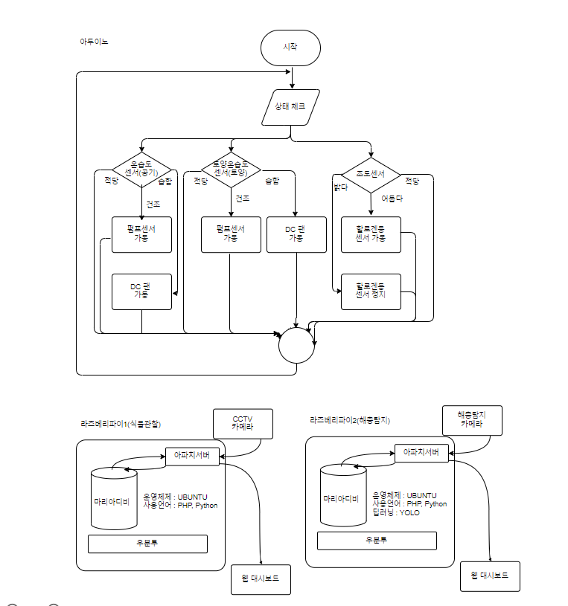

**3. 파츠 리스트**

**3-1. 레이아웃**

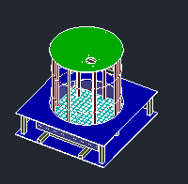 - 본체 3D

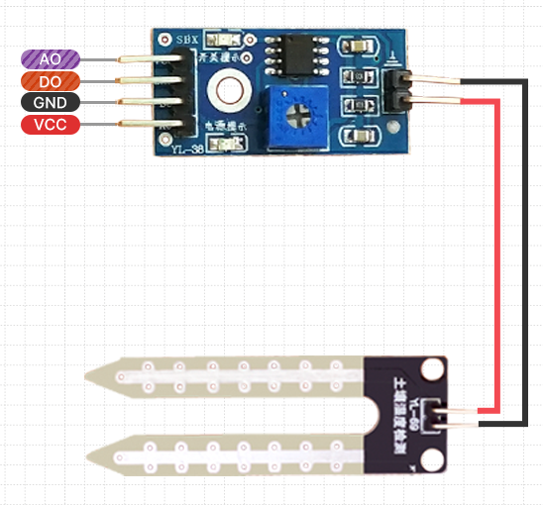 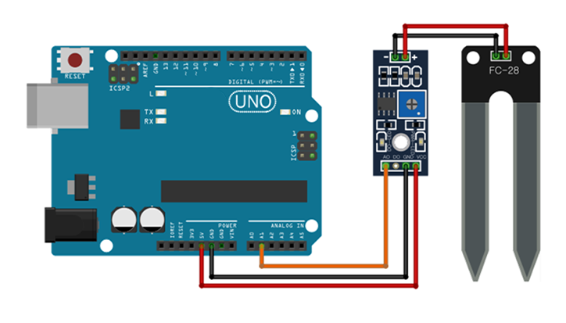 - 토양 온 습도 센서

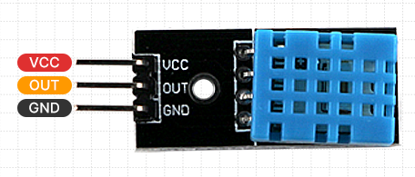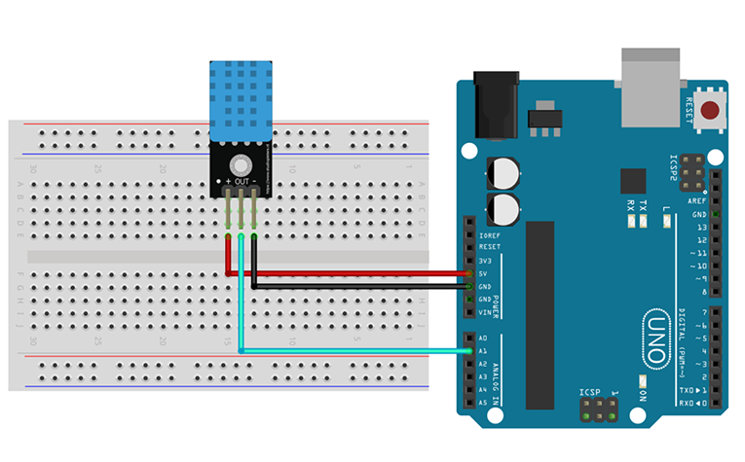 - 공기 온 습도 센서

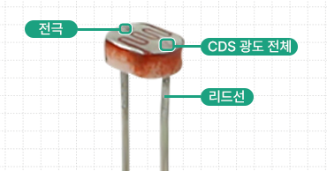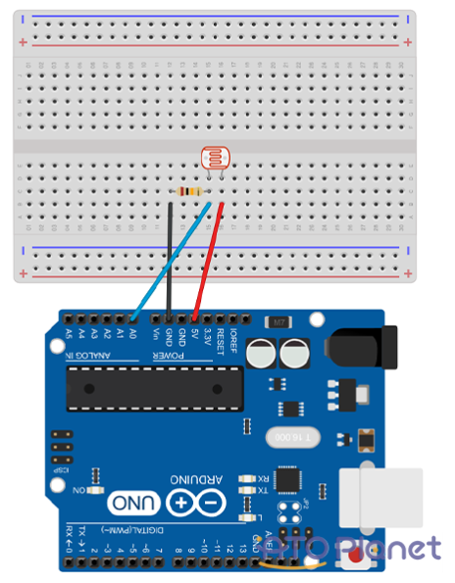 - 조도 센서

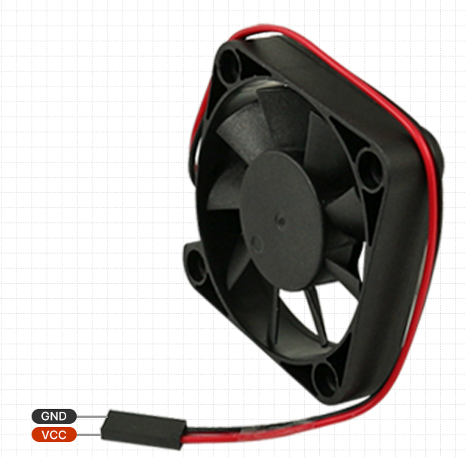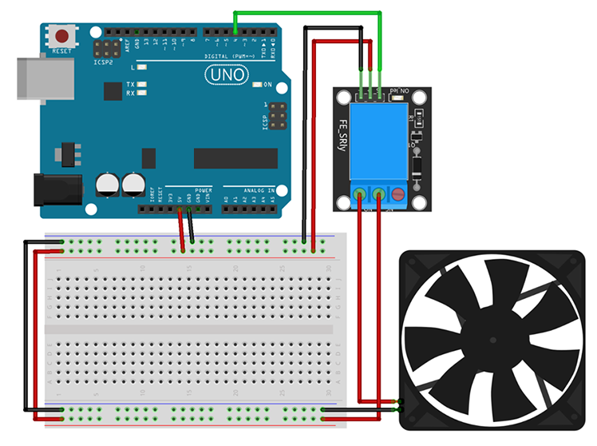 - 냉각팬

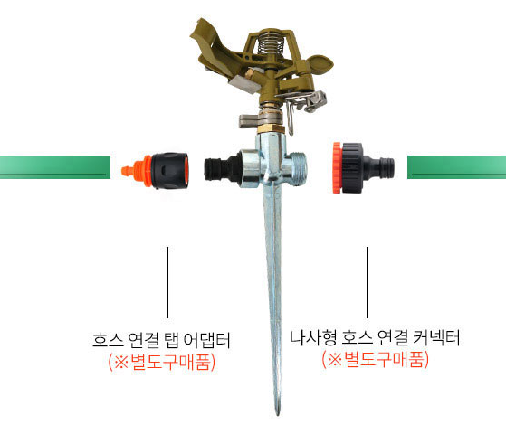 - 스프링클러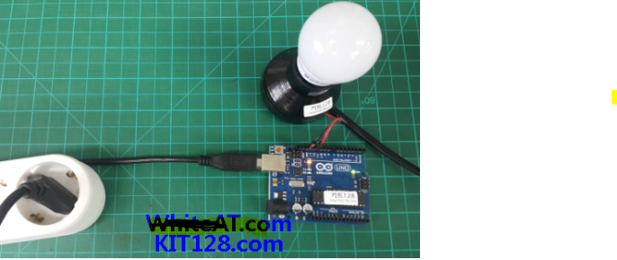 - 할로겐 램프

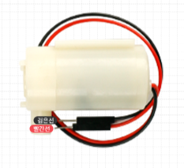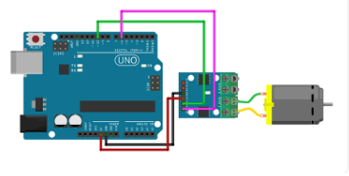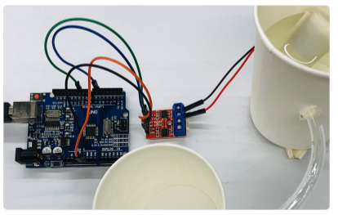 - 수중펌프모터

**3-2. 구매품**

|  |  |  |  |
| --- | --- | --- | --- |
| **no** | **품목** | **수량** | **가격** |
| 1 | **온습도센서(공기)** | **1** | **₩5,280** |
| 2 | **온습도센서 필터캡** | **1** | **₩9,020** |
| 3 | **토양온도습도센터(토양)(해외)** | **1** | **₩26,070** |
| 4 | **펌프** | **2** | **₩6,380** |
| 5 | **튜브2M** | **2** | **₩14,300** |
| 6 | **스프링쿨러** | **1** | **₩5,400** |
| 7 | **팬모터** | **2** | **₩6,380** |
| 8 | **할로겐** | **1** | **₩13,980** |
| 9 | **라즈베리파이 카메라** | **1** | **₩22,000** |
| 10 | **모터 드라이버** | **5** | **₩3,850** |
| 11 | **아두이노 칩** | **5** | **₩26,950** |
| 12 | **크리스탈** | **5** | **₩1,045** |
| 13 | **캐패시터** | **10** | **₩220** |
| 14 | **리셋용 버튼** | **5** | **₩385** |
| 15 | **스위치** | **3** | **₩1,155** |
| 16 | **아크릴 가공비(추후 결제예정)** |  | **₩80,000** |
| 17 | **지지대(나무)** | **2** | **₩25,400** |
| 18 | **지지대(나무)** | **1** | **₩11,100** |
| 19 | **타공판** | **1** | **₩17,860** |
| 20 | **물통** | **2** | **₩12,800** |
| 21 | **비닐** | **1** | **₩11,000** |
| 22 | **못** | **1** | **₩3,800** |
| 23 | **철사** | **1** | **₩9,350** |
| 24 | **니스** | **1** | **₩15,900** |
| 25 | **깔망/트레이 배수용** | **1** | **₩5,005** |
| 26 | **컨트롤박스용 경첩** | **2** | **₩572** |
| 27 | **배양토** | **1** | **₩10,989** |
| 28 | **무순 씨앗** | **1** | **₩8,310** |
| 29 | 수축튜브 | **50** | **₩13,750** |
| 30 | 수축튜브 | **2** | **₩286** |
| 31 | 수축튜브 | **2** | **₩506** |
| 32 | **만능기판 10개** | **10** | **₩37,400** |

**4. 조직도**

**조직원 역할**

|  |  |  |
| --- | --- | --- |
| 이름 | 역할 | 담당업무 |
| 김나영 | 소프트웨어, 서버 | 센서, S/W 개발, 해충감지 테스트, 통합 테스트 |
| 정혜원 | 소프트웨어, 서버 | 센서 테스트, S/W 개발, 식물성장과정 관찰, 하드웨어 테스트 |
| 김동현 | 하드웨어, 서버 | 외관설치, 웹서버 설치, 대시보드 개발, 대시보드 테스트 |
|  |  |  |

**5. 간트 차트**

|  |  |  |  |  |  |  |  |  |  |  |  |  |  |
| --- | --- | --- | --- | --- | --- | --- | --- | --- | --- | --- | --- | --- | --- |
| |ID | 작업 | | 작업자 | 시작일 | 종료일 | 2024/3월 | | | | 2024/4월 | | | |
| 2주 | 3주 | 4주 | 5주 | 1주 | 2주 | 3주 | 4주 |
| 1 | 하드웨어 | 베이스작업 | 김동현 | 2024/3/4 | 2024/3/8 |  |  |  |  |  |  |  |  |
| 2 | 외관설치 | 김동현 | 2024/3/4 | 2024/3/8 |  |  |  |  |  |  |  |  |
| 3 | 소프트웨어 | 센서 테스트 | 김나영, 정혜원 | 2024/3/4 | 2024/3/8 |  |  |  |  |  |  |  |  |
| 4 | 센서 S/W | 김나영, 정혜원 | 2024/3/11 | 2024/3/15 |  |  |  |  |  |  |  |  |
| 5 | 컨트롤박스S/W개발 | 김나영, 정혜원 | 2024/3/11 | 2024/3/15 |  |  |  |  |  |  |  |  |
| 6 | 하드웨어 | 센서설치 | 정혜원 | 2024/3/18 | 2024/3/22 |  |  |  |  |  |  |  |  |
| 7 | 컨트롤박스 설치 | 정혜원 | 2024/3/25 | 2024/3/29 |  |  |  |  |  |  |  |  |
| 8 | 서버1  (CCTV) | 웹서버설치 | 김동현 | 2024/3/11 | 2024/3/15 |  |  |  |  |  |  |  |  |
| 9 | CCTV S/W개발 |  |  |  |  |  |  |  |  |  |  |  |
| 10 | 대시보드개발 | 김동현 | 2024/3/18 | 2024/3/22 |  |  |  |  |  |  |  |  |
| 11 | 서버2  (해충감지) | 웹서버설치 | 김동현 | 2024/3/11 | 2024/3/15 |  |  |  |  |  |  |  |  |
| 12 | 해충감지 S/W개발 | 김나영, 정혜원 | 2024/3/4 | 2024/3/22 |  |  |  |  |  |  |  |  |
| 13 | 대시보드개발 | 김동현 | 2024/3/18 | 2024/3/22 |  |  |  |  |  |  |  |  |
| 14 | 테스트 | 대시보드테스트  (서버1, 서버2) | 김동현 | 2024/3/25 | 2024/3/29 |  |  |  |  |  |  |  |  |
| 15 | 하드웨어테스트 | 정혜원 | 2024/4/1 | 2024/4/5 |  |  |  |  |  |  |  |  |
| 16 | 식물성장과정관찰 | 정혜원 | 2024/4/1 | 2024/4/5 |  |  |  |  |  |  |  |  |
| 17 | 해충감지테스트 | 김나영 | 2024/4/1 | 2024/4/5 |  |  |  |  |  |  |  |  |
| 18 | 통합테스트 | 김나영, 정혜원 | 2024/4/8 | 2024/4/19 |  |  |  |  |  |  |  |  |
| 19 | 문서작업 | | 전체 |  |  |  |  |  |  |  |  |  |  |

**6. 기안서**

|  |  |  |  |  |  |  |
| --- | --- | --- | --- | --- | --- | --- |
| **팀 이름** | **AIFarm** | | | | | |
| **팀장** | **성명** | 정혜원 | | | | |
| **생년월일** |  | | | | |
| **소속** | 한국직업능력교육원(안산) | | | | |
| **휴대폰** |  | | | | |
| **수강과목** | 사물인터넷 IoT | | | | |
| **팀원** | **성명** | 김나영 | **소속** | 한국직업능력교육원(안산) | **휴대폰** |  |
| **생년월일** |  |
| **수강과목** | 사물인터넷 IoT | | | | |
| **팀원** | **성명** |  | **소속** |  | **휴대폰** |  |
| **생년월일** |  |
| **수강과목** | 사물인터넷 IoT | | | | |
| **팀원** | **성명** | 김동현 | **소속** | 한국직업능력교육원(안산) | **휴대폰** | 010 2448 4543 |
| **생년월일** | 1995 02 28 |
| **수강과목** | 사물인터넷 IoT | | | | |